PHÒNG GIÁO DỤC VÀ ĐÀO TẠO QUẬN 10

KIỂM TRA HỌC KỲ I
ĐỀ CHÍNH THỨC
Năm học: 2016 – 2017
Môn: TOÁN 9
Thời gian làm bài: 90 phút (không kể thời gian phát đề)
Học sinh được phép sử dụng máy tính không có thẻ nhớ
Câu 1: (3 điểm) Thực hiện các phép tính:
- 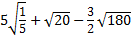 b. 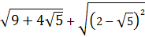 c. Câu 2: (2 điểm)
Cho hai hàm số có đồ thị (d₁) và có đồ thị (d₂)
- Vẽ đồ thị hai hàm số trên cùng một mặt phẳng tọa độ.
- Tìm tọa độ giao điểm A của hai đồ thị trên.
- Xác định các hệ số a,b biết đường thẳng (d₃): y = ax + b song song với (d₂) và đi qua điểm B(-2;-1).
Câu 3: (1,5 điểm) Cho biểu thức
- Rút gọn biểu thức M.
- Tìm x để M > 0.
Câu 4: (3,0 điểm)
Cho đường tròn (O; R) và điểm M ở ngoài đường tròn sao cho OM = 2R. Từ điểm M vẽ hai tiếp tuyến MA, MB đến (O) (A, B là tiếp điểm). Gọi H là giao điểm của OM và AB.
- Chứng minh OH ┴ AB. Tính tích OH theo R.
- Chứng minh 4 điểm M, A, O, B cùng thuộc một đường tròn, xác định tâm I của đường tròn đó.
- Tứ giác AIBO là hình gì? Vì sao?
- Tia IO cắt đường tròn (O) tại C. Chứng minh MI . MC = MA².
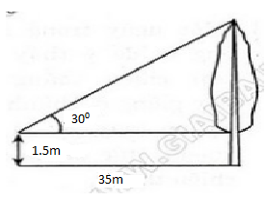
Câu 5: (0,5 điểm) Tính chiều cao cây trên hình dưới đây:

-----------  HẾT  -----------
Họ và tên học sinh:……………..………………………………………………………………………

